FORMULARZ CENOWY – zał. nr 2
Nazwa urządzenia | minimalne parametry techniczne | Ilość | Kwota jednostkowa brutto | Razem tj: ilość x cena jednostkowa
ekran elektryczny 3,5m w podstawie format 4:3  RUGBY PLUS | 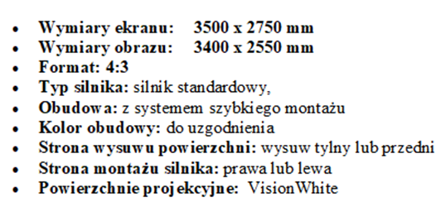 | 1
Projektor Optoma ZU506Te | 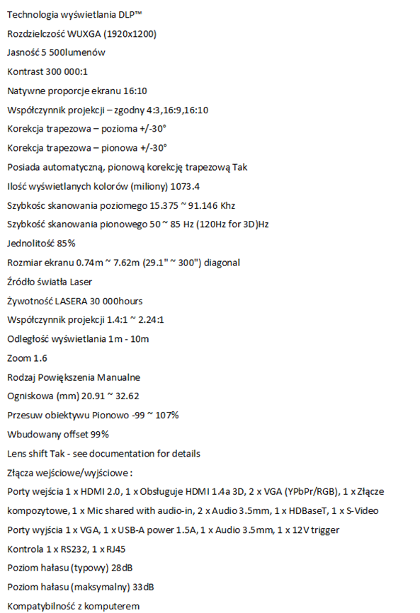 | 1
 | 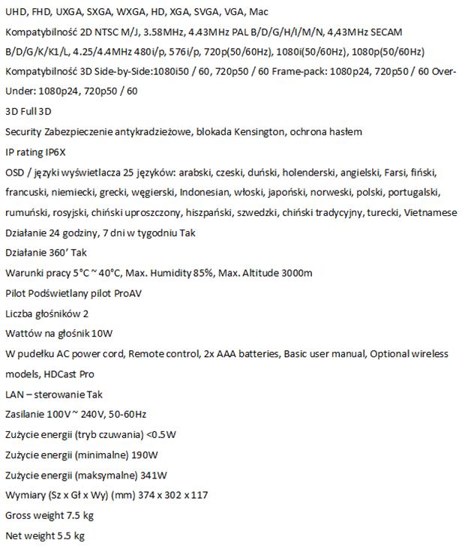
monitor interaktywny Benq 75" |  | 2
materiały instalacyjne i montażowe | - | 1
montaż i uruchomienie | - | 1
RAZEM:

